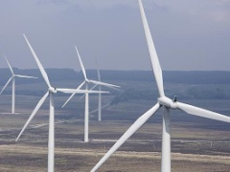 | INŽENJERSKI MATERIJALI  Rezultati 1. i 2. dela ispita

Deo ispita održan 30.01.2026. su položili sledeći studenti:

R. br. | Br. Indeksa | Prezime | Ime | 2. deo [%]
 | GT 1/2025 | Bijanić | Tadija | 70
 | GT 2/2025 | Tešić | Maša | 57
 | GT 3/2025 | Kosić | Natalija | 63
 | GT 4/2025 | Kovač | Vanja | 84
 | GT 5/2025 | Arsenović | Željko | 55
 | GT 6/2025 | Miletić | Nina | 80
 | GT 7/2025 | Dugonjić | Lena | 88
 | GT 9/2025 | Maltsev | Stanislav | 80

Uvid u radove održaće se u četvrtak 05.02.2026. u 9:15^{h} u učionici MI 16.

Novi Sad, 03.02.2026. Predmetni nastavnik

Prof. dr Dragan Rajnović

